【主日事工分配】Sunday Service Personnel
日期 | 7/15早堂崇拜 | 7/15午堂崇拜 | 7/22早堂崇拜 | 7/22午堂崇拜
證道 | 黃錦聯/黃貴珍 | 黃錦聯/黃貴珍 | 尤陽生牧師 | 尤陽生牧師
司會 | 朱世杰 | 簡英仁 | 潘巨明 | 張俊雄
領詩 | 張美琴/朴真善  戴佳 | 張哲雄/施佩吟黃美玲 | 曹大為/王秀華  黃文華 | 黃美玲/邵順秀  林振成
司琴 | 尤立忠 | 劉依清/陸克己 | 張美琴 | 劉淑清
司獻 | 周曉霞 | 張麗珍 | 黃文華 | 陳月華
招待  點名 | 邵順秀  王積惠 | 徐嘉君  張麗珍 | 洪紅美  王積惠 | 陳月華  林杏茹
歡迎隊 | 張文雄 | 徐嘉君 | 洪國治 | 林杏茹
投影片 | 曹大為 | 林振成 | 陳元卿 | 黃彥璋
音響燈光 | 曹大為 | 林振成 | 陳元卿 | 黃彥璋
獻花 | 曹大為 | 曹大為 | 曾錦秀 | 曾錦秀
午餐服事 | 朴真善 | 譚麗卿 |  | 黃維靖
【教會聚會表】Church Schedule
聚會內容Worship/Meeting | 聚會日期Day | 聚會時間Time | 負責/聯絡人  Contact | 電話Telephone
早堂華語崇拜  Mandarin Worship | 週日Sun | 9:30am | 劉淑清姐妹  Samantha Liu | 718-938-2796
午堂台語崇拜  Taiwanese Worship | 週日Sun | 11:00am | 劉淑清姐妹  Samantha Liu | 718-938-2796
英文堂崇拜  English Worship | 週日Sun | 12:30pm | 白書亞牧師  Pastor Joshua Birchfield | 970-689-2671
兒童崇拜Worship  兒童主日學Children S.S. | 週日Sun | 9:30 教室開門  10:45合班崇拜12:00分班上課 | 張美琴姐妹  Megan Chang | 917-566-9006
成人主日學  Adult S.S. (早/午堂) | 週日Sun | 早-11:00am  午-12:30pm | 朱駿康弟兄  Richard Chu | 646-255-2268
英文主日學E.S.S.  青年團契Youth S.S. | 週日Sun | 11:00am | 陳鴻成Daniel Chen  Samantha Yu尤立馨  Bridgeen Yap葉麗薇 | 646-267-3815  646-673-3946  347-326-2799
詩班練習  Choir Practice | 週日Sun | 1:30pm | 劉淑清姐妹  Samantha Liu | 718-938-2796
禱告會Prayer Meeting  電話祈禱網Phone | 週三  週四 | 6:00-8:00pm  9:00-10:00pm | 尤陽生牧師  撥712-432-0075 | 718-746-4199密碼141852#
英文青年團契  Keystone Youth Group  大學社青College/Career | 週五  週五 | 8:00pm  8:00pm | Samantha Yu尤立馨  Bridgeen Yap葉麗薇  陳鴻成Daniel Chen | 646-673-3946  347-326-2799  646-267-3815
弟兄團契Brother F. | 不定期 | TBA | 王焱南弟兄 | 917-960-6479
姊妹團契Sister F. | 不定期 | TBA | 王曉暉姊妹 | 646-705-1285

基督教紐約聖教會週報

Queens Taiwanese Evangelical Church
第28週 主後AD 2018年7月15日

年度主題 Theme of the Year
《穿戴全副屬靈軍裝，開展教會的新境界》
“Take Up Whole Armor of God to Advance Church's New Realm”

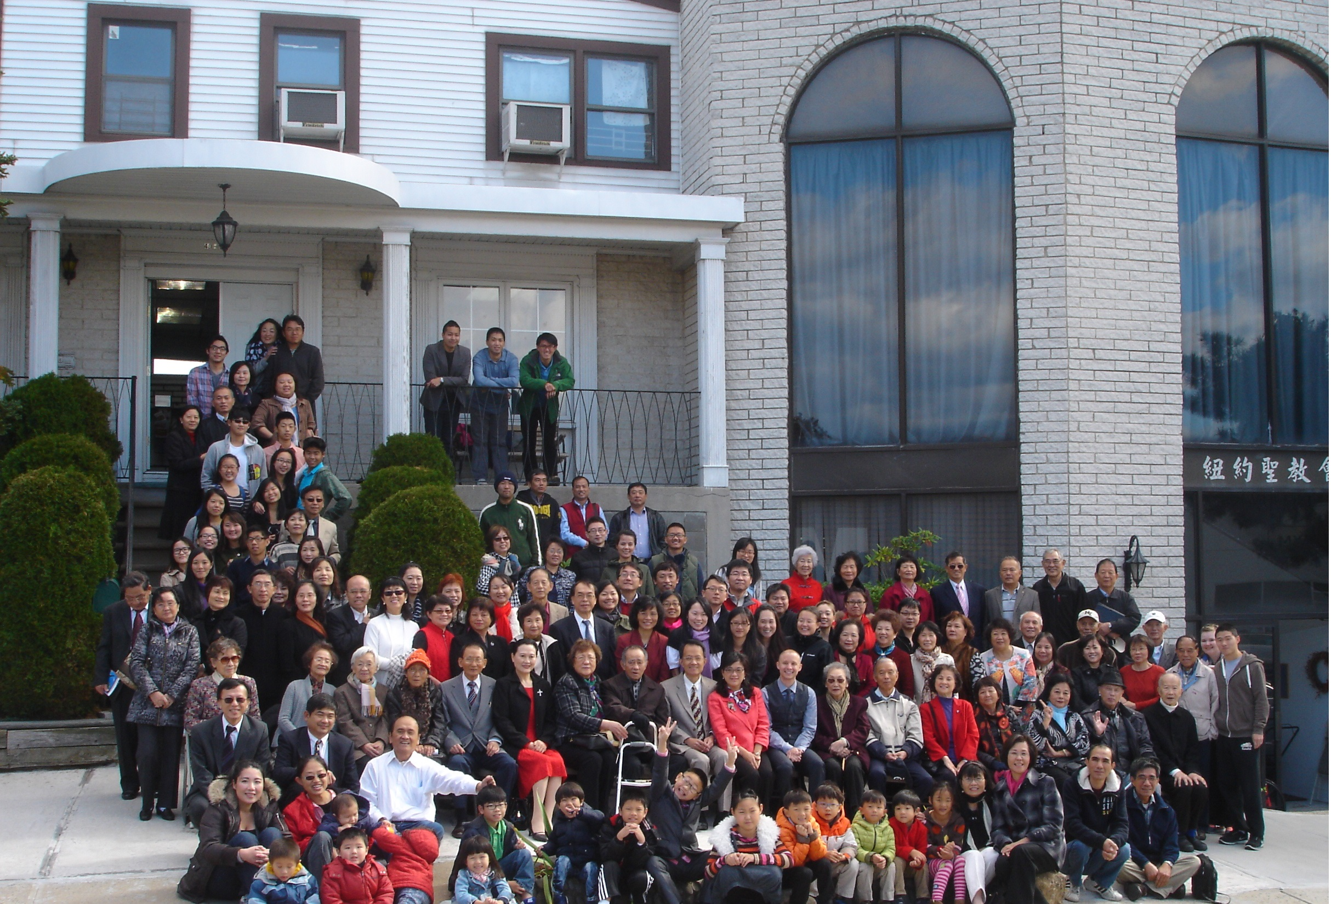

年度金句Key Verse of the Year
以弗所書Ephesians 6:13
「要穿起 神所賜的全副軍裝，使你們在這邪惡的時代裡可以抵擋
得住，並且在作完了一切之後，還能站立得穩。」 (新譯本)
「著穿上帝所賜全副的戰甲，通佇邪惡的日子會當抵抗對敵的攻擊，
戰鬥到底，徛在(khiā chāi)守住(siú-tiâu)陣地(tīn-tē)。」(全民台語)
“Take up the whole armor of God, that you may be able to withstand
in the evil day, and having done all, to stand firm.” (ESV)

榮譽牧師Pastor Emeritus：高耀民牧師Rev. Benjamin Kao
主任牧師Senior Pastor：尤陽生牧師Rev. Johnson Yu, Tel:718-746-4199
英語牧師English Pastor：白書亞牧師Rev. Joshua Birchfield, Tel:970-689-2671
值月同工Coworker of Month：張美琴Megan Chang, Tel: 917-566-9006
教會地址Church Address：40-31 165th Street, Flushing, NY 11358
教會電話Church Tel：(718)460-6326原網址:qtecny.wtc.net 新網址:qtecnyc.org

紐約聖教會早、午堂主日崇拜程序
第28週 2018年7月15日

早堂: 上午9:30am 午堂: 上午11:00am
司會: 朱世杰弟兄 司會: 簡英仁弟兄
司琴: 尤立忠弟兄 司琴: 劉淑清姐妹
陸克己姐妹

序樂………………… (會眾安靜默禱)………………………司琴
宣召………………………………………………………………司會
讚美 早堂:1.「帶我進入祢的同在」午堂:1.「萬人中祢是至好」
&禱告 2.「新的異象，新的方向」 2.「上帝愛疼勝過一切」
使徒信經……………………………………………………司會及會眾
啟應………………以賽亞書第12章選讀………………司會及會眾
讀經…………約翰福音12:32; 馬太福音 11:28;28:19…………司會
證道……………「來！去宣教！」…………黃錦聯、黃貴珍宣教師
奉獻……(華)「向萬邦傳福音」(生命聖詩261首)…… 早堂:黃文華姐妹
(台)「向萬邦傳福音」(聖歌362首)………午堂:譚麗卿姐妹
(如果你還不瞭解奉獻的意義，請暫時不必奉獻)
頌榮……………「讚美宇宙主宰」(聖歌30首)..……………會眾
祝禱………………………………………………………尤陽生牧師
阿們………………………「阿們頌」……………………………會眾
殿樂……………………(會眾安靜默禱)………………………司琴
～～～～～～～～～～～～～～～～～～～～～～～～～～～
金句一:（約翰福音12:32）
(華)「我若從地上被舉起來，就要吸引萬人來歸我。」
(台)「我對地上受舉起的時，會吸引萬民來歸倚(óa)我。」
金句二:（馬太福音28:19）
(華)「所以，你們要去使萬民作我的門徒，奉父、子、聖靈的名，給他們施洗。」
(台)「所以，恁著去招萬民來做我的門徒。著奉天父、子、聖神的名給 洗禮」

歡迎及消息報告……………………………………………………司會
【紐約聖教會-各團隊負責同工】Church Co-worker Team
團隊Team | 同工Coworker | 聯絡電話Contact
主席Chairperson | 尤陽生牧師Rev. Johnson Yu | 718-746-4199
副主席Vice Chair | 陳鴻成Daniel Chen | 646-267-3815
英語牧師EM Pastor | Rev. Joshua Birchfield白書亞牧師 | 970-689-2671
行政一Administration 1  行政二Administration 2 | 唐耀鴻Yea Hung Tang  朴真善Jin Parque | 646-309-2997  516-806-0049
敬拜Worship | 劉淑清Samantha Liu | 718-938-2796
關懷Caring | 王積惠Emily Wang  王曉暉Julia Hu | 646-595-6996  646-705-1285
造就Discipleship | 朱駿康Richard Chu | 646-255-2268
事奉Service | 張廣壽William Chang | 917-547-3501
宣教Mission | 陳元卿Ann Chen | 646-828-6658
財務Finance | 陳鴻成Daniel Chen | 646-267-3815
英語部English Ministry | 李婷Christine Li | 718-640-3181
兒童部Children Ministry | 張美琴Megan Chang | 917-566-9006

【小組聚會】Small Groups
僕人 | 聚會時間 | 聚會地點 | 聯絡電話
長輩喜樂小組-張文雄夫婦 | 週二10:00am | 40-32 166th Street -社區中心 | (646) 427-7040
週五小組/每週聚會 | 週五8:00pm | 40-31 165th Street -教會一樓 | (718) 460-6326
社青小組-朱世杰夫婦/一、三週 | 週六7:30pm | 40-31 165th Street -教會三樓 | (917) 566-8602
週六靈命更新小組/一、三週 | 週六2:00pm | 40-31 165th Street -教會一樓 | (718) 460-6326
週六小組/一、三週 | 週六4:00pm | 40-31 165th Street -教會三樓 | (718) 460-6326
桌球練習-林振成弟兄 | 週一,三8-10pm | 週六2-6 pm -教會一樓 | (917) 754-8503

【2018年夏季成人主日學】2018 Summer Adult Sunday School
班別 | 教導老師 | 教室
早堂華語－耶穌的比喻及詩篇選讀 | 唐耀鴻/陳元卿/黃麗淑/朱駿康/黃文華/王秀華/張廣壽/薛婉華 | 一樓餐廳
午堂台語－耶穌的比喻及詩篇選讀 | 簡英仁、陳月華 | 三樓大廳
慕道班 | 劉淑瓊、王曉暉、戎嗣定 | 三樓大廳

【【07/08/18主日聚會人數】Attendance
早/午母堂合堂崇拜 | 夏令營合堂崇拜 | 合計人數
33人 人 | 125人 | 158人 人

【07/017/2018主日奉獻明細及總計】Offertory Details
十一奉獻
Tithe
感恩奉獻Thanks
建堂Building

其他Others
現金Cash | 十一Tithe | 感恩Thanks | 建堂Building | 其他Others | 總計Total
$ | $ | $ | $ | $ | $

第28週 7/15/2018 值月同工: 張美琴Coworker on Duty: Megan Chang
【歡迎與消息報告】Welcome and Announcement
- 歡迎今天新朋友及過訪的主內兄姐，願神賜恩於你/妳！

□〔教牧/同工團隊〕Pastoral and Co-worker Team
- 感謝黃錦聯、黃貴珍宣教師夫婦傳講神的話語和奇妙大能的作為！願主賜恩他們帶領宣教差會「耶和華的萬軍」的服事。
- 今天下午2:30要召開新舊交接同工會，請每位舊任、新任同工務必預留時間，按時出席。

□〔敬拜〕Worship
- 每週主日服事人員請在各堂聚會前30分鐘到達教會禱告、作預備。
- 今天詩班不練唱。

□〔造就〕Discipleship
- 暑期成人主日學要學習「主耶穌的比喻和詩篇選讀」共九次，請預先閱讀每週經文：
(1) 7/15－撒種的比喻:太13:3-23；可4:1-20；路8:5-15-唐耀鴻弟兄
(2) 7/22－大筵席的比喻:太22:1-14；路14:15-24-陳元卿姐妹
(3) 7/29－兩個負債戶的比喻:路7:36-50-黃麗淑姐妹
(4) 8/05－神是一切福樂之源:詩篇16篇-張廣壽弟兄
(5) 8/12－不義管家的比喻:路16:1-13-黃文華姐妹
(6) 8/19－好撒瑪利亞人的比喻:路10:25-37-朱駿康弟兄
(7) 8/26－有福的人:詩篇1篇-王秀華姐妹
(8) 9/02－惡園戶的比喻:太21:33-46;可12:1-12;路20:9-19-朱駿康弟兄
(9) 9/09－交銀與十僕的比喻:路19:11-27-薛婉華姐妹

□〔宣教〕Missions
- 本週一至週三7/16-18每天10:30am-2:30pm有「歌仔戲/百老匯戲劇訓練」，劇名「浪子回頭」，由「台灣歌仔戲班劇團」的藝術總監劉南芳教授主持，地點在台灣宣教基金會辦公室:180-20 Henley Rd., Jamaica Estates, NY 11432，報名請洽718-526-0078。

□〔行政〕Administration
- 教會後院無障礙坡道已通過檢查，社區中心兒童遊樂設施接近尾聲，仍請大家在穿梭來往時小心行動，特別注意兒童的安全。
- 請養成好習慣，放置垃圾前先留意看清楚回收分類桶註明再放:
(1)購物塑膠袋、包裝塑膠袋，保麗龍(塑料)杯、盒，筷子等，都是一般垃圾，不能回收；
(2)未喝完的咖啡、飲料，未吃完的外賣食物(廚餘)，請倒乾淨容器並沖洗後再丟回收桶；
(3)紙杯的塑膠蓋子、吸管要與杯子分開放；
(4)衛生紙、餐巾紙、擦手紙、碎紙等，都是一般垃圾，請勿丟入回收桶。
- 教會網頁qtecnyc.org新增「網上奉獻」(PayPal)功能，請多加利用。
□〔財務〕Finance Team
- 教會社區中心建堂奉獻報告如下，請主內兄姐繼續關心奉獻:
募款總目標  Pledge Goal | 已收奉獻累計(至6/24)  Cumulated Received (Till 6/24) | 台灣募款(至7/8)  Fund Raising-Taiwan(till7/8) | 總計還需奉獻  Pledge Still Needed
$980,000 | $561,903 | $56,200 | $355,927
個人借款每月還款  Monthly Pay Back for Personal Loan |  | 本月累計奉獻(至6/24)  Received This Month (Till 6/24)
$4,000 |  | $1,116
□〔關懷〕Caring
- 身心欠安代禱：張伊玫(哲雄、麗珍女兒)，周清芬，陳明源，任安妮，鄭蓓莉，蔡尹嚴，梁漢成，陳周旭，周武揚，高牧師，簡如詳，許文英，葉元龍，謝熊聯芳，薛盧瑞英，劉馨，霍郭越，周震歐，韓王桂枝，張董繼璜，潘李敏之，董仲天，周文耀，陳蓉，鄭建民，郭淵源，郭久美，劉忠彥，盧青，張少杰，郭秀卿，洪傳雄，鄭賢堅，潘彩娥。
～～～～～～～～～～～～～～～～～～～～～～～～～～～
第28週 07/15/2018 黃錦聯、黃貴珍宣教師
講道: 《來！去宣教！》
經文: 約翰福音12:32；馬太福音11:28; 28:19

